Pressemeldung von MPDV

Ökosystem der MIP in der „Silicon Taiga“ angekommen

ALEKTA bringt mApp zur Überwachung des Maschinenparks

Mosbach, 13.07.2020 – Der russische Softwarespezialist ALEKTA ist jetzt MIP-Partner und stellt mit seiner mApp AMON eine Anwendung zur Überwachung von CNC-Maschinen zur Verfügung.

„AMON ist eine mApp zur detaillierten Überwachung des Maschinenparks. AMON steht für Automated MONitoring for CNC Machines“, erklärt Maxim Polonevich, Stellvertretender Generaldirektor für Projektaktivitäten bei ALEKTA-Soft, LLC (www.alekta-soft.com). „Die Anwendung wurde entwickelt, um die Leistung von Maschinen zu bewerten, Ausfallzeiten zu analysieren und rechtzeitig Wartung der Anlagen anzusetzen beziehungsweise andere Managemententscheidungen für die jeweilige Ressource rechtzeitig treffen zu können.“ AMON basiert auf der automatischen Erkennung verschiedener Ressourcenzustände der CNC-Maschinen. Die Daten dafür werden direkt aus den Maschinensteuerungen beispielsweise von Siemens, Fanuc, Heidenhain, Okuma, HAAS oder via OPC UA extrahiert.

„Mit AMON erweitert ALEKTA das bereits verfügbare Portfolio an mApps zur Analyse von Maschinendaten“, ergänzt Steffen Münch, Key Account Manager MIP bei MPDV, „so können wir unserem Versprechen nachkommen, eine Vielfalt an spezialisierten Anwendungen in einem Ökosystem der Fertigungs-IT zusammenzubringen.“

Vom Ökosystem der MIP profitieren
„Für uns als langjährigen MPDV-Servicepartner und Outsourcing-Entwickler für HYDRA stand es außer Frage, dass wir uns mit der MIP beschäftigen“, berichtet Polonevich, „Als wir tiefer in die Philosophie der MIP eintauchten, konnten wir sehen, was für eine riesige Chance das für unsere Kunden und auch für uns als Dienstleister ist. Mit der von MPDV entwickelten MIP treten wir gemeinsam in die vierte Generation der Fertigungs-IT ein.“ Mit mehr als 100 hochqualifizierten Mitarbeitern ist ALEKTA mit Firmensitz im russischen Novosibirsk ein Paradebeispiel für die Innovationskraft der „Silicon Taiga“, wie man diese Region auch nennt. Durch den Einstieg in das MIP-Ökosystem baut ALEKTA seine weltweite Präsenz als Dienstleister weiter aus und knüpft so an mehr als 27 Jahre Erfolg beim Implementieren von integrierten Informationssystemen für Unternehmen und Fertigung an.

„Wir begrüßen ALEKTA als Partner im MIP-Ökosystem und freuen uns auf interessante Projekte“, bestätigt Münch. „Die Zukunft der Fertigungs-IT liegt in der Plattform. Gemeinsam sorgen wir dafür, dass möglichst viele Unternehmen davon profitieren können.“

Zur MIP
Die Prozesse in der Fertigung werden immer komplexer. Deshalb fordern Unternehmen heute flexible Plattformlösungen, mit denen sie selbst individuell auf ihre Bedürfnisse zugeschnittene Anwendungen programmieren oder Anwendungen unterschiedlicher Anbieter miteinander kombinieren können. Die MIP von MPDV ist der erste Vertreter von Fertigungs-IT, der das möglich macht.

Die MIP dient als zentrale Informations- und Datendrehscheibe in der Produktion und alle damit verbundenen Abläufe. Alle Anwendungen kommunizieren auf Basis eines gemeinsamen Informationsmodells miteinander und ermöglichen so eine umfassende Interoperabilität. Nutzer der MIP können aus einer Vielzahl sogenannter Manufacturing Apps (mApps) verschiedener Hersteller mit unterschiedlichen Funktionen auswählen und diese flexibel miteinander kombinieren. Außerdem haben Unternehmen die Möglichkeit, selbst mApps zu entwickeln und auf dem MIP-Marktplatz anzubieten. Systemintegratoren können aus den verfügbaren Anwendungen individuelle Standardlösungen für ihre Kunden erstellen. So wird die MIP zu einem Ökosystem aus Anwendern, Anbietern und Integratoren, das ganz neue Geschäftsmodelle ermöglicht.

Weitere Informationen zur MIP und zum MIP Marketplace unter http://mip.mpdv.com

(ca. 3.800 Zeichen)

Bildmaterial
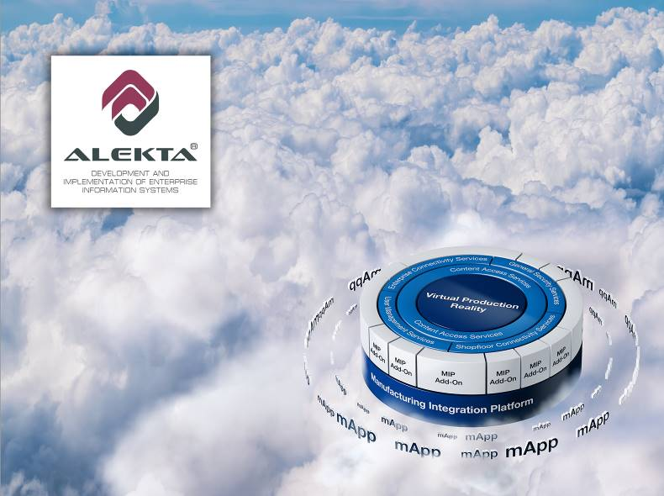
ALEKTA wird MIP-Partner und erweitert das Ökosystem um die mApp AMON zur Überwachung von CNC-Maschinen.
Bildquelle: MPDV

Keywords / Schlagworte
MPDV, Manufacturing Integration Platform (MIP), Ökosystem, Manufacturing App (mApp), ALEKTA, AMON, Maschinenüberwachung, CNC-Maschinen, Industrie 4.0, Smart Factory

Über MPDV

MPDV mit Hauptsitz in Mosbach ist der Marktführer für IT-Lösungen in der Fertigung. Mit mehr als 40 Jahren Projekterfahrung im Produktionsumfeld verfügt MPDV über umfangreiches Fachwissen und unterstützt Unternehmen jeder Größe auf ihrem Weg zur Smart Factory. Produkte wie das Manufacturing Execution System (MES) HYDRA von MPDV oder die Manufacturing Integration Platform (MIP) ermöglichen es Fertigungsunternehmen, ihre Produktionsprozesse effizienter zu gestalten und dem Wettbewerb so einen Schritt voraus zu sein. In Echtzeit lassen sich mit den Systemen fertigungsnahe Daten entlang der gesamten Wertschöpfungskette erfassen und auswerten. Verzögert sich der Produktionsprozess, erkennen Mitarbeiter das sofort und können gezielt Maßnahmen einleiten. Täglich nutzen weltweit mehr als 900.000 Menschen in über 1.400 Fertigungsunternehmen die innovativen Softwarelösungen von MPDV. Dazu zählen namhafte Unternehmen aller Branchen. Die MPDV-Gruppe beschäftigt rund 500 Mitarbeiter an 13 Standorten in Deutschland, China, Luxemburg, Malaysia, der Schweiz, Singapur und den USA. Weitere Informationen unter www.mpdv.com.

Pressekontakt

MPDV Mikrolab GmbH Fon +49 6261 9209-0
Nathalie Kletti Fax +49 6261 18139
Römerring 1 presse@mpdv.com
74821 Mosbach www.mpdv.com

